Inicio de documentação: 10/12/2023

Data prevista para o término :15/12/23

Autor: Yassimin Momed

Linguagem:Java

Sistema de gestão de vendas:Tako-commerce

Requisitos funcionais

1. Gerir Produtos;
2. Gerir Clientes;
3. Permitir processo de venda;
4. Fazer Relatório de vendas;

Requisitos não funcionais

1. Interface interativa com o utilizador;
2. Garantir segurança de informação ;
3. Capacidade de resposta no pior caso;

Descrição e análise de cada requisito

1. Gerir Produtos

Esta será uma subparte do sistema fundamental, pois é a peça chave deste sistema, todos processos que envolvem gestão, venda e relatório do produto estar]ao descritos aqui.

O processo de “Gerir Produtos” compreende etapas como : Criação de produto e Controle de estoque;

O produto é uma entidade do sistema que será composto pelos seguintes atributos: referência, código de barras, descrição, preço, categoria/família.

* 1. Diagrama de classes do produto

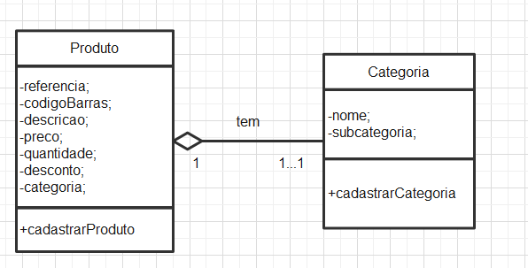

Figura 1- diagrama de classe do produto

O diagrama descreve o produto, seus atributos e a relação existente ente o produto e a categoria.

Uma categoria é apenas um nome que servirá para agrupar os produtos ou por fornecer, ou por material de venda, ou ainda pelo preço.

1. Gerir Clientes

Um cliente será representado por uma entidade na base de dados e por uma classe no sistema com os seguintes atributos: código, nome, endereço, email, nuit e contacto.

No cliente será acrescido o desconto como um atributo pois no sistema será definido que alguns clientes com um número de vendas considerável poderá ganhar um desconto que varia de 5 até 25%.

Para Gerir clientes será necessário cadastrar clientes no sistema. Ao efetuar o cadastro o cliente ter]a uma conta corrente que +e onde estarão armazenadas todas as compras, ou melhor, estarão armazenados todos os documentos referente a esse cliente apenas. Cada cliente pode ter no máximo uma corrente e vice-versa. No caso de o cliente ser uma empresa, poderá criar sucursais pelo sistema.

* 1. Diagrama de Classe

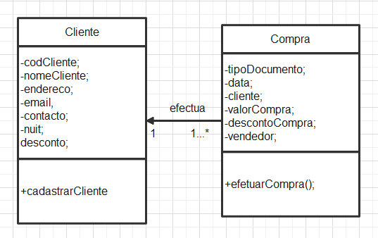

Figura 2-diagrama de classe cliente e compra

Um cliente pode efectuar no mínimo uma compra e não é estabelecido um máximo de compras por cliente.

Uma compra é a representação logica de um documento que pode ser uma fatura, vd, ticket, recibo ou nota de credito.